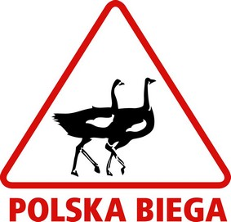

REGULAMIN „BIEGU RODZINNEGO”
w ramach akcji POLSKA BIEGA

- Cel imprezy
  - popularyzacja biegania, marszobiegu, marszu jako jednej z najprostszych form aktywnego wypoczynku
  - upowszechnienie rekreacji wśród dzieci, młodzieży i dorosłych
  - integracja, wspólna zabawa

- Organizator:
  - Urząd Miejski w Krotoszynie

- Współorganizatorzy:
- Centrum Sportu i Rekreacji „WODNIK” w Krotoszynie

4. Termin i miejsce
  - 25-05-2014 r. godz. 9,30
  - Stadion CSiR w Krotoszynie, ul.Sportowa

- Dystans i godzina startu:
- ok. 2 km
- 9,35 - start z bieżni stadionu a następnie wokół jeziora Odrzykowskiego i powrót na
stadion.

- Uczestnictwo
- Bez ograniczeń wiekowych
- Osoby niepełnoletnie startują pod opieką osoby dorosłej
- Dystans można pokonać biegiem, marszem, marszobiegiem, z kijkami,
- Mile widziani rodzice, dziadkowie, mamy z wózkami, nosidełkami z dziećmi które jeszcze nie chodzą,
- Warunkiem uczestnictwa w biegu będzie złożenie podpisu pod oświadczeniem
o starcie w biegu. Dostępne w Biurze Zawodów na stadionie od godz. 8,30

- Zgłoszenia
  - W dniu zawodów, biuro zawodów czynne na stadionie CSiR w Krotoszynie
od godz. 8,30 .
  - Każdy uczestnik otrzymuje pamiątkowy znaczek biegu
  - W biegu nie ma zwycięzców
  - Spośród wszystkich uczestników biegu rozlosowane będą atrakcyjne nagrody rzeczowe.

- Postanowienia końcowe
- organizator nie bierze odpowiedzialności za stan zdrowia osób startujących.
  - interpretacja regulaminu należy do Organizatora

